Presse Information ▪ Press release
Vom Energieerzeuger über die Energieverteilung bis zum Energieverbraucher
Höchste Präzision auch für die Zukunft
(Wohlen AG, September 2017) Die Energiewende, der Klimawandel, regenerative oder alternative Energien, dezentrales Einspeisen von Energie, Reduktion des CO2-Ausstoss, Energie sparen, SMART Cities usw. stellen die Camille Bauer Metrawatt AG als Produzent für hochwertige Starkstrom-Messtechnik immer wieder auf den Prüfstand. Auch Skandale wie jüngst die Diesel-Abgasmanipulation mit hoffnungsvollem Blick auf die E-Mobilität, verändern die Welt der Energie rapide. Zukunftsweisende Technologien rücken dabei immer schneller und konkreter in den Vordergrund. Infrastrukturen müssen sich anpassen oder werden, wie in Schwellenländer zu beobachten, einfach von Grund auf passend konzipiert und gebaut. Dabei dominiert die IT und definiert eine neue Welt der Industrie 4.0.
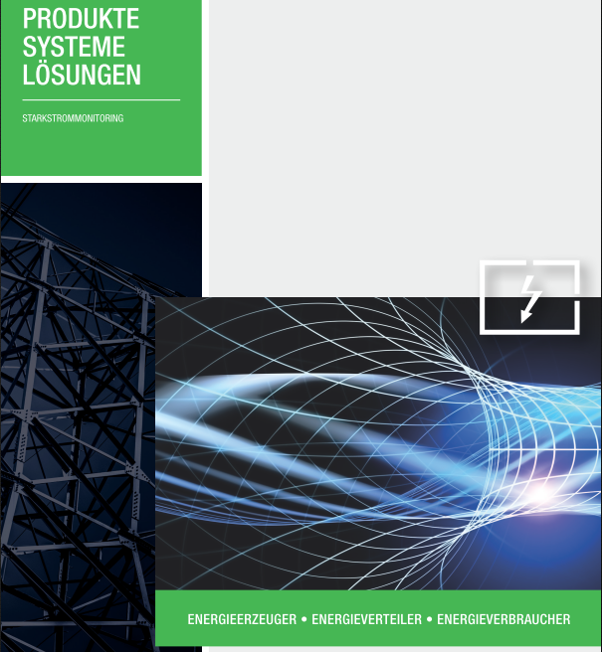
Produkte – Systeme – Lösungen.
Die Camille Bauer agiert pro-aktiv zu den Marktveränderungen und geht damit noch mehr auf individuelle Kundenbedürfnisse ein.

Die Camille Bauer Metrawatt AG begegnet diesem gesamtheitlichen Wandel positiv und pro-aktiv. Wie auch grundsätzlich beim Industrie 4.0-Gedanken, steht bei uns auch weiterhin der Mensch im Vordergrund. Dabei transformieren wir vom Komponenten-Anbieter, mit einer langen und etablierten Erfahrung, zum Anbieter für Produkte, Lösungen und Systeme. 4 Säulen stützen dabei die Bedürfnisse und Interessen unserer Kunden, die für uns immer an erster Stelle stehen.

In der ersten Säule überzeugen wir durch unsere langjährige Erfahrung im Bereich des präzisen MESSEN UND ANZEIGEN. Hier geht es um die Netzführung als auch die Überwachung von Betriebsmitteln. Dazu stehen Messgeräte der jüngsten Generation zu Verfügung, wie z. B. die neue SINEAX AM-Reihe, die kostenoptimierte ECOLINE der SIRAX-Messfamilie, robuste Drehwinkelgeber oder Neigungssensoren der KINAX-Familie.
Die zweite Säule dokumentiert eine erste Transformation hin zur Lösung und in die Systemwelt. Beim ÜBERWACHEN UND STEUERN führt die Camille Bauer Metrawatt AG den CENTRAX CU3000 und CU5000 ein. Dieser geht weit über das Anzeigen von Prozessgrössen hinaus. Erstmalig können Messdaten direkt weiterverarbeitet und Automatisierungsaufgaben unmittelbar umgesetzt werden.
Die dritte Säule führt in ein neueres Kapitel der elektrischen Energie. Der NETZQUALITÄT auch PQ für Power Quality genannt. Die Netzqualität wird meist erst dann zum Thema, wenn Ereignisse wie z. B. Anlagenstörungen, Geräteausfälle, Prozessunterbrüche, Datenverlust, IT-Störungen oder sogar ein Unterbruch in der elektrischen Versorgung eingetreten sind. Diesen Themen tritt die Camille Bauer Metrawatt AG offensiv entgegen. Standard-Messgeräte mit Ereignisaufzeichnungen aber auch zertifizierte Geräte nach IEC 62586-2 wie der LINAX PQ3000 und PQ5000 machen Netzprobleme vermeidbar.
In der vierten Säule individualisieren wir im Umfeld des INDUSTRIELLEN ENERGIEMANAGEMENT. Ausgehend vom Datenmanagement via SMARTCOLLECT bis hin zur Netzqualitätsanalyse mittels PQDIF-Formate nach IEEE 1159.3. Einem zusätzlichen SCADAlight mit der Möglichkeit zur Visualisierung von Prozessen bzw. dem Setzen von Steuerungsimpulsen hoch zu einem Engineering mit massgeschneiderten Lösungen. Alles das machen wir heute schon möglich. Dadurch werden Aspekte wie Sicherheit und Zuverlässigkeit der Netze, Sparpotenziale finden, Nachhaltigkeit von Massnahmen sicherstellen, Reporting an Leitzentralen, Energieverbräuche einem Benchmark zu unterziehen, etc. unterstützt.

Schlussendlich wird Energie transparent und es kann dadurch ein wertvoller Beitrag zur Reduktion von CO2 geleistet werden.
Weitere Informationen unter www.camillebauer.com/src/download/Flyer_Starkstrommonitoring.pdf

----------------------------------------------------------------------------------------------------------------------------------------

Anzahl Zeichen (mit Leerschlägen): ca. 3‘490
Dieser Artikel ist mit dem Bild zur Veröffentlichung freigegeben.

Pressekontakt: Camille Bauer Metrawatt AG
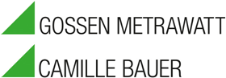
Sascha Engel
Aargauerstrasse 7
CH-5610 Wohlen
t +41 56 618 21 11
f +41 56 618 21 21
sascha.engel@camillebauer.com
www.camillebauer.com

Camille Bauer Metrawatt AG

Die Camille Bauer Metrawatt AG ist eine schweizerisch mittelständische Unternehmung zur Entwicklung und Produktion von industrieller Messtechnik. Untergliedert in 2 Geschäftsfelder, bietet die Camille Bauer im Segment des Starkstrom-Monitoring und der Positions-Sensorik kunden- und applikationsorientierte Lösungen an. Die AG gehört zur GMC-I Gruppe mit Hauptsitz in Nürnberg/Deutschland und ist dadurch mit Ihren weltweiten Vertretungen ein namhafter Lieferant für die Messung elektrischer & energetischer Grössen. Dazu zählt ein hohes Verständnis der Bedürfnisse für die elektrische Energieerzeugung, der energetischen Verteilung als auch der industriellen Verbraucher. Mit schweizerischem Anspruch auf höchste Qualität und der hohen Innovationskraft verschafft die Camille Bauer Metrawatt AG ihren Kunden messbaren Nutzen. Weitere Informationen unter www.camillebauer.com

